Homework-Ethernet으로 연결된 WLAN BSS

Ethernet으로 연결된 WLAN BSS 간 주고받는 Frame의 address 규격

우선 교수님께서 수업시간에 그려주신 그림을 보자면 다음과 같습니다.

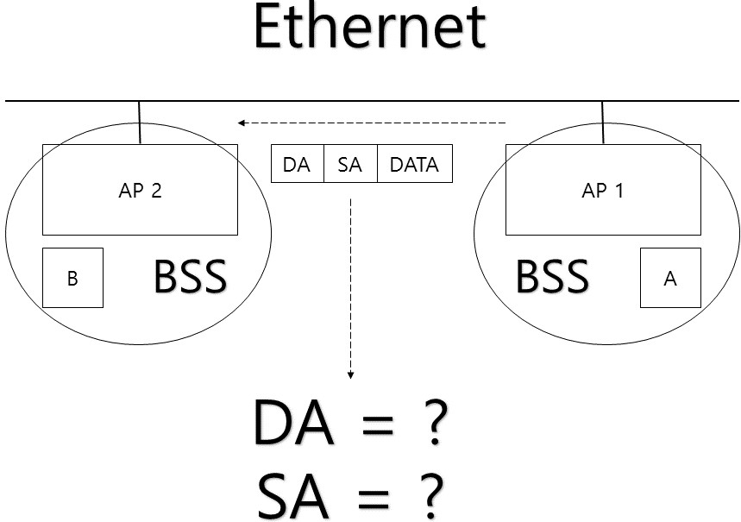

저는 여기서 Frame의 Address 규격에는 DA, SA 그리고 DATA가 있다는 것을 알 수 있었습니다. 그리고 DA와 SA 는 컴퓨터 용어로 자주 쓰이는 Destination, Source의 줄임말 이라는 것 또한 알 수 있었습니다.

그래서 저는 DA(Destination Address는 우선 말 그대로 도착지 주소인 AP2, 즉 B의 주소가 있을 것 이라고 생각했습니다. 그리고 마찬가지로 SA(Source Address)에는 출발지 주소인 AP1, 즉 A의 주소가 있을 것으로 생각됩니다.

그리고 논외로 궁금한 점이 있는데, Ethernet과 WLAN 환경이 공존할 수 있는 것 인가요?